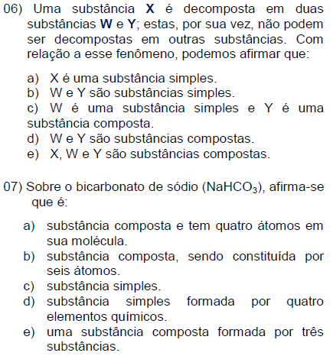**Bateria de exercícios**

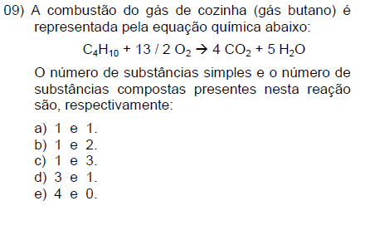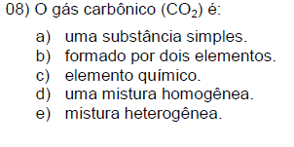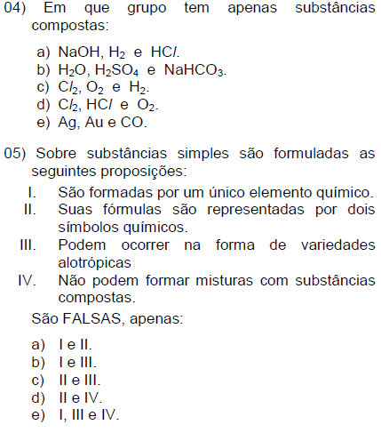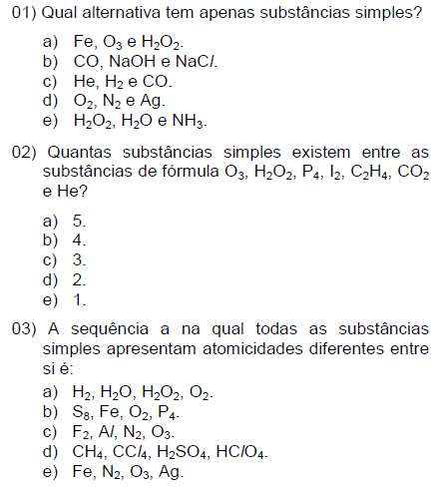

10. Assinale a alternativa onde você encontra

somente substâncias compostas:

a) H2, P4, H2O, O2

b) Cl2, CO2, H2, H2O

c) CO2, H2O, H2, NaCl

d) H2O, H2, O2, H2SO4

e) CO2, H2O, H2SO4, NaCl